Cтереотаксическая радиохирургия и радиология


Cтереотаксическая радиохирургия совмещает принципы стереотаксии
(или 3-х мерной локализации цели) с генерацией источником радиации многочисленных перекрестных лучей, направляющих точно сфокусированный поток радиации на специально выбранное поражение внутри тела. Такая техника позволяет обеспечить концентрацию высокой дозы радиации на объекте-мишени, в то время как окружающие здоровые ткани получают более низкие, безвредные дозы. Стереотакcическая хирургия используется свыше 30 лет для лечения доброкачественных и злокачественных опухолей, сосудистых мальформаций и других заболеваний мозга с минимальной степенью инвазивного вмешательства.
Стереотаксическая радиохирургия отличается от обычной фракционированной радиотерапии тем, что ее эффективность не зависит от большей чувствительности к излучению клеток опухоли в отличии от нормальной ткани. Из-за резкого уменьшения дозы излучения за пределами мишени, при применении радиохирургии здоровая ткань получает значительно меньшую дозу и не повреждается, в то время как выбранные клетки внутри мишени получают высокую летальную дозу. Так как с помощью выборочного дозирования в радиохирургии могут быть сведены к минимуму повреждения здоровой ткани, то поддаются лечению и традиционно устойчивые к излучению поражения, для которых неэффективна обычная радиотерапия. Однако поскольку используются разрушительные дозы, любые нормальные или критические структуры внутри мишени также подвергаются разрушению.
Стереотаксическая радиохирургия обладает рядом достоинств в сравнении с хирургической резекцией. Радиохирургическая процедура неинвазивна, не требует применения общей анестезии, и обычно позволяет немедленное возвращение пациента к нормальной жизни. Поскольку не производится хирургическое вмешательство, при использовании радиохирургии также меньше риск занесения инфекции и возникновения осложнений. Кроме того, радиохирургия оказывается более выгодным по стоимости методом, чем хирургическая резекция, благодаря таким факторам как меньшее количество острых осложнений, меньшее количество дней, необходимых для госпитализации пациента, и более короткий период выздоровления. Все эти факторы при наличии соответствующих показаний делают радиохирургию очень привлекательной альтернативой хирургической резекции.
Ограничения традиционных систем стереотаксической радиохирургии
- Необходимо использование инвазивной стереотаксической рамки
- Редко производится фракционное лечение
- Корреляция мишени и системы координат контролируется только один раз - до лечения
- Возможность только изоцентрического лечения
- Ограниченная маневренность механизма доставки радиации
Первая из двух основных уникальных особенностей системы Cyber Knife – это миниатюрный линейный ускоритель, установленный на мобильной роботизированной руке, что в значительной степени улучшает маневренность, обеспечивая не имеющие аналогов 6 степеней свободы. Вторая инновация – это сложная система получения изображения, устраняющая необходимость стереотаксической головной рамки, а также ограничения лечения, связанные с ее использованием. Посредством использования костных ориентиров и специализированных маркеров для локализации поражения, а также системы отслеживания изображения, работающей в реальном времени, Cyber Knife способен делать поправку на движения пациента во время процесса лечения, обеспечивая точную локализацию и поражение цели. Повышенная гибкость руки-робота также позволяет проведение неизоцентрического лечения с исключительной конформностью и однородностью дозы для поражений неправильной формы. Продвинутая система отслеживания изображения и гибкая роботизированная рука расширяют возможности применения внечерепной радиохирургии на другие области тела, что в настоящее время невозможно с системой Гамма-нож и модифицированным линейным ускорителем LINAC.
Модифицированный линейный ускоритель
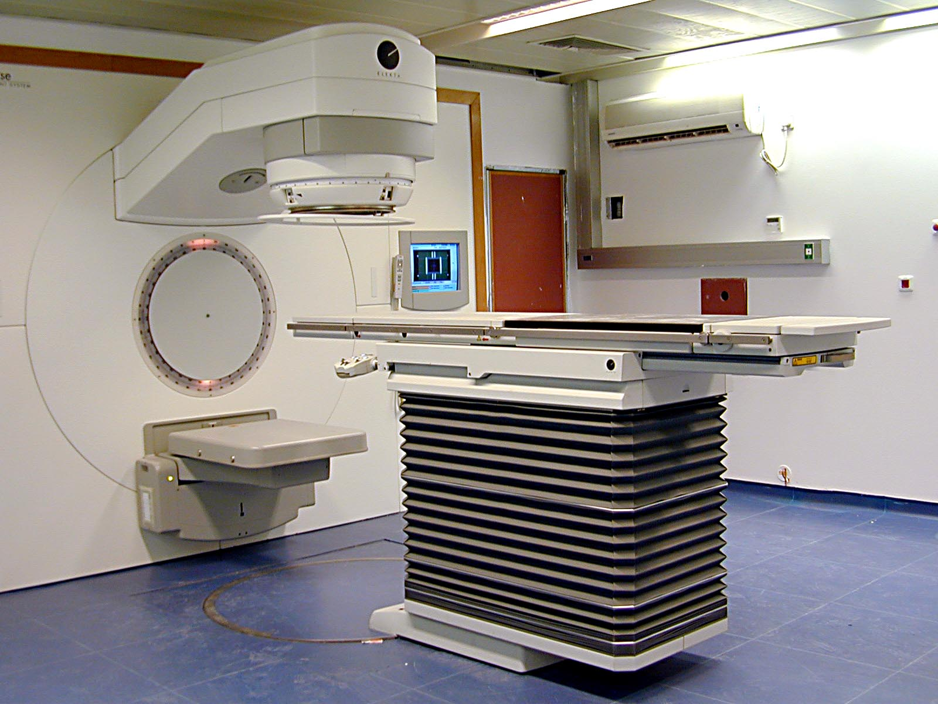
Альтернатива Гамма-ножу была разработана в середине 80-х годов и использовала более привычные в больницах линейные ускорители, применяющиеся в традиционной радиационной терапии. Передвижная модификация механизма доставки позволяет использовать LINAC для радиохирургического лечения головы. Эти системы радиохирургии с модифицированным LINAC используют сфокусированные на мишени рентгеновские лучи, а также стереотаксическую рамку для обеспечения неподвижности пациента и локализации цели. LINAC обычно имеет 2 перпендикулярных оси вращения, в состав системы входит платформа, на которую устанавливается LINAC и стол или кушетка для пациента. Электроны ускоряются и ударяются о металлическую панель, что приводит к выделению фотонов рентгеновских лучей. Следовательно, в отличие от Гамма-ножа, в этих системах не используется радиоактивный материал, и не накапливаются радиоактивные отходы. В настоящий момент это наиболее распространенный радиохирургический инструмент для лечения внутричерепных поражений. Исследования показали, что достигаемые распределения дозы излучения у систем с модифициронным LINAC и у Гамма-ножа сопоставимы.
Прямое планирование лечения
Врач определяет дозу, которую необходимо доставить с определенной позиции нацеливания. Планирующее программное обеспечение рассчитывает для пользователя общую дозу внутри мишени.
Инверсное планирование лечения
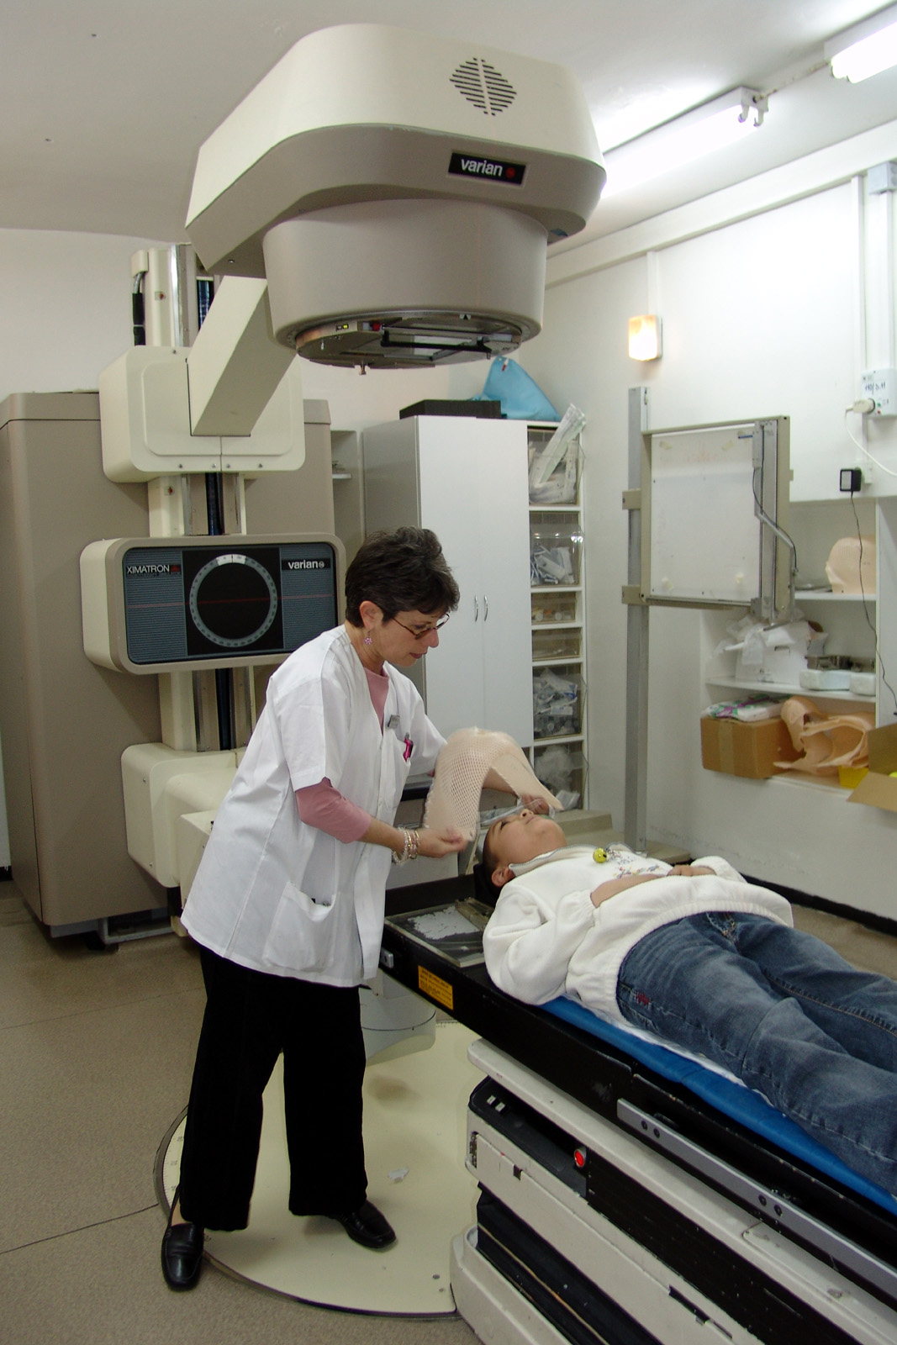
Врач определяет общую дозу, которая должна быть доставлена в опухоль и устанавливает границы для защиты критических структур. Программное обеспечение определяет позиции нацеливания и дозы, которые должны быть доставлены с каждой из позиций нацеливания.
Распределение дозы
Система может доставлять гомогенные дозы – равные распределения дозы по всему поражению – или гетерогенные (неоднородные) дозы. Возможность системы проводить неизоцентрическое лечение позволяет осуществлять несимметричное и в высокой степени конформное облучение мишени.

Общее время лечения
Общее время лечения зависит от сложности плана и траектории доставки, однако оно сопоставимо со стандартными данными линейных ускорителей. Каждая лечебная сессия продолжается от 30 до 90 минут. Врачи имеют возможность выбора: произвести лечение за одну фракцию или разделить его на несколько(обычно от двух до пяти) фракций.

Клиническое применение

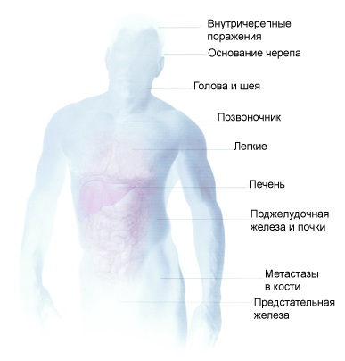

___________________________________________________________________________________

Телефон: 972-48120463; Факс: 972-48124663; E-mail: rms@rmshealth.co.il

